**La Comunicación**

Los humanos por naturaleza somos seres sociales, desde el nacimiento surge la necesidad de expresión y comunicación con los que nos rodean, esta se encuentra presente en nuestro día a día, en todos los ámbitos, ya sea personal o profesional. Con el pasar de los años este proceso de intercambio de información se ha modernizado y ha permitido un gran alcance.

Desde tiempos antiguos la humanidad se ha encargado del desarrollo y mejora continua de la forma en la que se comparten diversas ideas, pensamientos, emociones u otra información en específico. Actualmente el medio de comunicación mas utilizado de manera masiva, son las redes sociales, las cuales permiten tener contacto con otras personas de forma inmediata y rápida.

A modo de conclusión, se considera muy importante la comunicación, debido a que representa los pilares fundamentales de la interacción humana, influyendo significativamente en las relaciones con las personas que nos rodean.

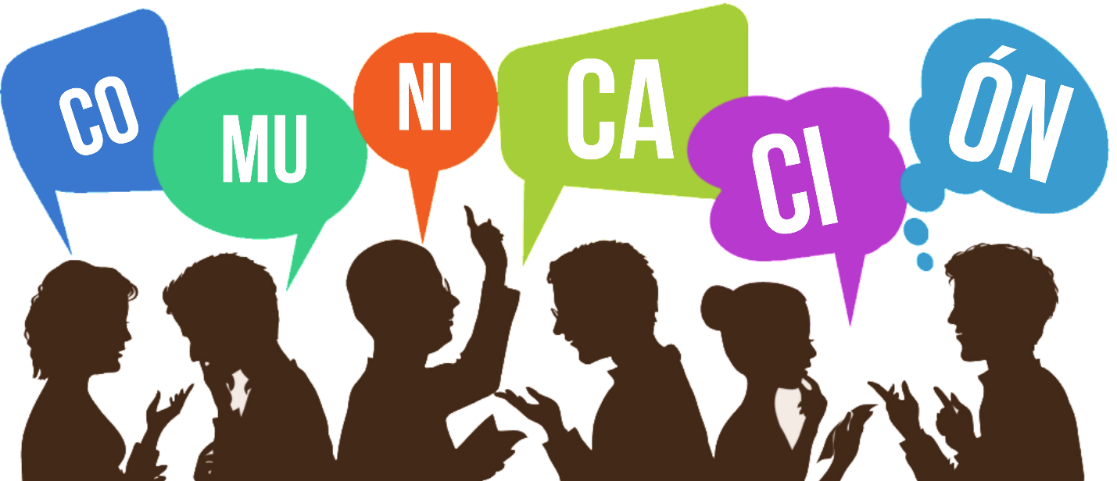

[Esta foto](https://teachingthroughinnovation.blogspot.com/2019/12/tema-4-los-niveles-de-referencia-de.html) de Autor desconocido está bajo licencia [CC BY-SA-NC](https://creativecommons.org/licenses/by-nc-sa/3.0/)